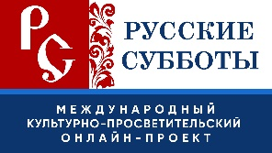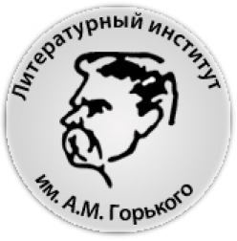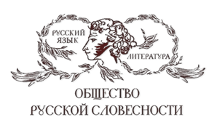

Международная ассоциация преподавателей русского языка и литературы (МАПРЯЛ)

Московский государственный университет имени М.В. Ломоносова

Литературный институт имени А.М. Горького

Общество русской словесности

МЕЖДУНАРОДНАЯ КУЛЬТУРНО-ПРОСВЕТИТЕЛЬСКАЯ
АКЦИЯ «РУССКИЕ СУББОТЫ»

ОНЛАЙН-ПРОЕКТ «РОССИЯ МНОГОЛИКАЯ»
ВСТРЕЧА ПЕРВАЯ: САХАЛИН

29 мая 2021 года

Платформа ZOOM 432 534 7822
https://zoom.us/j/4325347822; https://youtu.be/UqwIk6iWAPc

10.00 – 10.10 (время московское)

ОТКРЫТИЕ

Татьяна Владимировна Кортава
Проректор МГУ имени М.В. Ломоносова, доктор филологических наук, профессор,
член-корреспондент Российской академии образования, вице-президент МАПРЯЛ

10.10 – 10.35

ЛИТЕРАТУРНАЯ ГОСТИНАЯ

Энциклопедия сахалинской жизни
(путешествие А.П. Чехова и его книга о Сахалине)

Ведущий
Алексей Николаевич Варламов
Писатель, ректор Литературного института имени А.М. Горького, доктор филологических наук, профессор
Гости
Евгения Павловна Фирсова – директор Музея книги Чехова «Остров Сахалин», г. Южно-Сахалинск
Елена Александровна Иконникова – профессор Сахалинского государственного университета, доктор филологических наук

10.35 – 10.55

ИНТЕРВЬЮ ВЕДУЩЕГО

В чём секрет популярности А.П. Чехова в Японии?

Собеседник Алексея Николаевича Варламова – Мицуёси Нумано, профессор славистики Токийского университета, известный литературный критик, эссеист и переводчик.

10.55 – 11.10

ЛИТЕРАТУРНЫЙ АЛЬМАНАХ

Сахалин вчера и сегодня: обзор литературной жизни Сахалина

Рубрику ведут Алексей Николаевич Варламов, Елена Александровна Иконникова и сахалинский писатель Владимир Владимирович Семенчик.

ЭТНОГРАФИЧЕСКАЯ СОКРОВИЩНИЦА РОССИИ

Ведущий
Валерий Владимирович Частных – заместитель директора Института русского языка и культуры МГУ имени М.В. Ломоносова, кандидат филологических наук

11.10 – 11.25

Люди Ых Миф. Нивхи и уйльта – коренные народы острова Сахалин

Елена Сергеевна Ниткук – председатель Южно-Сахалинской местной общественной организации коренных малочисленных народов Севера «Этнокультурный центр "Люди Ых Миф" ("Люди Сахалина")», заведующий отделом региональных художественных проектов Сахалинского областного художественного музея
Ольга Фёдоровна Соловьёва – научный сотрудник отдела истории Сахалинского областного краеведческого музея
11.25 – 11.40

Сахаллин ханин. Как живёт самая большая корейская диаспора России?

Светлана Анатольевна Мирова – Первый заместитель министра образования Сахалинской области
Светлана Михайловна Ким – руководитель редакции телерадиовещания на корейском языке «Уримал Бансон»
Марина Евгеньевна Гулакова – директор МАОУ «Восточная гимназия города Южно-Сахалинска»

11.40 – 11.50

ПЛАНОВ ГРОМАДЬЁ…
Совместные программы

Международная научно-образовательная программа «Здравствуй, Сахалин!» – проект МГУ имени М.В. Ломоносова

Валерий Владимирович Частных – заместитель директора Института русского языка и культуры МГУ имени М.В. Ломоносова, кандидат филологических наук
Казухиса Ивамото – профессор Университета Саппоро (Япония)

